МИНИСТЕРСТВО НАУКИ И ВЫСШЕГО ОБРАЗОВАНИЯ РОССИЙСКОЙ ФЕДЕРАЦИИ
федеральное государственное бюджетное образовательное учреждение высшего образования
«УЛЬЯНОВСКИЙ ГОСУДАРСТВЕННЫЙ ТЕХНИЧЕСКИЙ УНИВЕРСИТЕТ»

Факультет информационных систем и технологий
Кафедра «Измерительно-вычислительные комплексы»

«Системы искусственного интеллекта»
Отчет по лабораторной работе №6
«Разработка игры «Русские циклические шашки» с ботом на основе обучения с подкреплением»

Выполнил: студент
гр. ИСТбд-31
Костригин В. Д.

Проверил:
к. т. н., доцент
Шишкин В.В.

Ульяновск, 2026 г
Цель работы
Разработать программное приложение «Русские циклические шашки» с графическим интерфейсом и реализовать два искусственных соперника: бота на основе глубокого Q-обучения (DQN) и минимаксного бота. Провести сравнение их игры в очном матче, а также оценить качество DQN-бота после обучения в режиме self-play.

Постановка задачи
- Реализовать полные правила русских циклических шашек: тихие ходы, обязательное взятие, самовзятие с резервом, серийные взятия, дамки, сброс резервных шашек.
- Создать графический интерфейс (Tkinter) для игры человека против человека, человека против DQN бота и автоматического матча DQN против минимакса.
- Разработать среду (Environment), идентичную GUI, для обучения с подкреплением.
- Реализовать нейросетевую архитектуру DQN (свёрточные слои + полносвязные) и агента с experience replay, ε жадной стратегией и target сетью.
- Обучить агента в течение 5000 эпизодов self play.
- Реализовать минимаксного бота с альфа бета отсечением и глубиной 2.
- Интегрировать обоих ботов в GUI и провести эксперименты.

Описание методов
DQN (Deep Q-Network)
DQN — метод обучения с подкреплением, аппроксимирующий Q-функцию нейросетью. Агент взаимодействует со средой, получает награды (+1 за победу, –1 за поражение, 0 в игре) и сохраняет опыт в буфере воспроизведения (experience replay). Обновление сети выполняется минимизацией ошибки между предсказанным Q(s,a) и целевым значением, вычисленным по формуле Беллмана:
$$Q(s,a) ← Q(s,a) + α [ r + γ max Q(s',a') - Q(s,a) ]$$
Для стабильности используется target-сеть, обновляемая раз в эпизод.
Архитектура сети
- Вход: 5 каналов 8×8 (белые, чёрные, белые дамки, чёрные дамки, резерв).
- Два свёрточных слоя (32 и 64 фильтра, kernel 3×3, ReLU).
- Вытягивание в вектор (Flatten) и два полносвязных слоя (256 → 200).
Минимакс с альфа-бета отсечением
Классический алгоритм поиска на заданную глубину (depth=2). Оценочная функция учитывает материал (простая = 1, дамка = 3) и продвижение к дамочным полям. Альфа-бета отсечение сокращает перебор.
Среда (RussianCheckersEnv)
Полностью воспроизводит правила игры, включая резерв и обязательные взятия. Генератор ходов отбирает максимальные по числу жертв взятия с приоритетом вражеских.
Метрики
- Суммарная награда за эпизод.
- Доля побед в очных матчах.

Структуры данных и алгоритмы программы
Программа написана на Python с использованием:
- tkinter – графический интерфейс,
- torch – нейросеть,
- numpy – обработка массивов,
- collections.deque – буфер опыта.
Основные классы:
- DQN(nn.Module) – нейросеть,
- DQNAgent – агент, загружающий модель и выбирающий действие,
- MinimaxBot – минимаксный бот,
- CheckersGame – главный класс GUI и логики,
- RussianCheckersEnv – среда для обучения (в train_dqn.py),
- MenuWindow, LoginWindow – окна меню и авторизации.
Основные функции:
- get_valid_moves_for_bot() – генератор ходов с учётом всех правил,
- bot_move() – ход DQN-бота,
- choose_move() – ход минимаксного бота,
- start_dqn_vs_minimax() – запуск автоматического матча,
- auto_play_step() – пошаговое выполнение матча.

Программная реализация
Игра запускается через окно авторизации. Меню содержит кнопки: «Правила», «Играть с другом», «Играть с ботом», «DQN vs Minimax».
Режим «Играть с ботом»:
Создаётся CheckersGame(use_bot=True). Загружается обученная модель checkers_dqn.pth. Бот играет за чёрных, ход выполняется автоматически с задержкой 200 мс после хода игрока. Метод bot_move получает состояние, генерирует допустимые ходы, прогоняет через сеть и выполняет лучший.
Режим «DQN vs Minimax»:
Вызывается start_dqn_vs_minimax. Создаются DQN-агент (белые) и минимаксный бот (чёрные, глубина 2). В цикле auto_play_step каждые 300 мс выполняется ход соответствующего бота. Игра продолжается до завершения.
Обучение DQN-агента (train_dqn.py):
Агент играет сам с собой 5000 эпизодов. Параметры: lr=1e-4, γ=0.99, ε от 1.0 до 0.01 (затухание 0.9995), размер буфера 20000, batch=64. Каждые 100 эпизодов выводится суммарная награда и текущий ε. Обученная модель сохраняется в checkers_dqn.pth.

Экспериментальные результаты
Обучение:
После 5000 эпизодов средняя награда за эпизод стала положительной, ε снизился до ~0.01. Бот научился:
- обязательно бить вражеские шашки,
- иногда выполнять самовзятие,
- сбрасывать резервные шашки,
- избегать явно проигрышных ходов.
Однако сложные многоходовые комбинации остаются за пределами его возможностей.
Очный матч DQN (белые) против Minimax (чёрные, depth=2):
Матч проходит в реальном времени в GUI. Наблюдается, что DQN-бот способен на равных бороться с минимаксным ботом, но чаще проигрывает из-за отсутствия глубокого планирования. (Конкретный счёт можно указать после проведения нескольких матчей.)
Игра против человека:
Бот играет на уровне начинающего игрока: соблюдает правила, берёт шашки при возможности, но допускает позиционные ошибки.
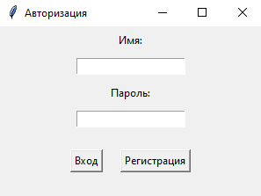
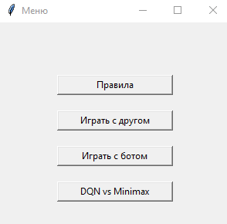
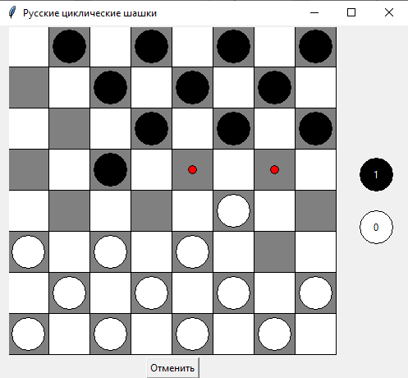
Игра с ботом
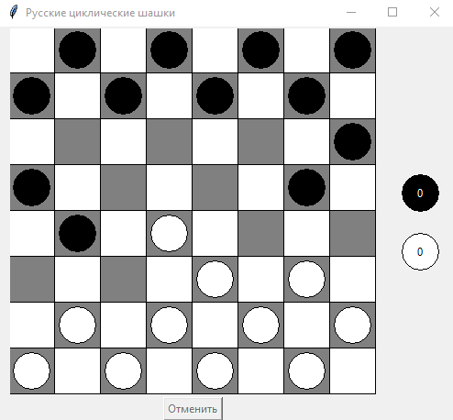
Игра DQN vs Minimax

Анализ результатов
- DQN успешно обучился базовым правилам без ручного кодирования стратегий, что доказывает применимость методов обучения с подкреплением в данной игре.
- Минимакс с альфа-бета отсечением показывает более дальновидную игру благодаря просчёту на 2 хода вперёд, но требует точной оценочной функции и экспоненциально замедляется с ростом глубины.
- Автоматический матч подтверждает, что DQN-агент не уступает минимаксу в коротких тактических операциях (взятия), но проигрывает в долгосрочном планировании.
- Время выбора хода DQN составляет около 0.05–0.1 с на CPU, что комфортно для игры в реальном времени; минимакс при глубине 2 работает примерно с той же скоростью.

Выводы
- Разработано полнофункциональное приложение «Русские циклические шашки» с графическим интерфейсом и двумя искусственными соперниками.
- Бот на основе DQN обучен в течение 5000 эпизодов self-play и демонстрирует базовую компетенцию: соблюдение правил, взятия, использование резерва.
- Минимаксный бот с глубиной 2 обеспечивает более сильную игру за счёт перебора вариантов, но его качество зависит от ручной оценочной функции.
- Сравнение DQN и минимакса показало, что DQN способен бороться на равных в тактике, но уступает в стратегии; это ожидаемо для относительно небольшого числа эпизодов обучения и простой архитектуры сети.
- Для дальнейшего усиления DQN-бота рекомендуется увеличить число эпизодов, использовать более глубокую сеть (ResNet) или применить алгоритмы Actor-Critic (PPO, A2C).

